TRƯỜNG ĐẠI HỌC CÔNG NGHỆ THÔNG TIN VÀ TRUYỀN THÔNG
KHOA CÔNG NGHỆ THÔNG TIN

BÁO CÁO BÀI TẬP LỚN
HỌC PHẦN: TRIỂN KHAI VÀ QUẢN TRỊ HỆ THỐNG PHẦN MỀM
ĐỀ TÀI:
TRIỂN KHAI VÀ QUẢN TRỊ HỆ THỐNG WEBSITE
QUẢNG BÁ SẢN PHẨM (WORDPRESS)
(ĐỀ SỐ 3 - CONTAINER HÓA VÀ TOÀN DIỆN OBSERVABILITY)
Giảng viên hướng dẫn: | Thầy Vũ Việt Dũng
Sinh viên thực hiện: | Nguyễn Ngọc Anh
Mã số sinh viên (MSSV): | DTC245200642
Lớp học phần: | Triển khai và quản trị hệ thống phần mềm CNTT K23G
Lớp chuyên ngành / Khóa: | CNTT K23G - Khóa 23

Thái Nguyên, Năm 2026

MỤC LỤC
CHƯƠNG 1: TỔNG QUAN KIẾN TRÚC HỆ THỐNG VÀ CHUẨN BỊ MÔI TRƯỜNG 2
1.1. Bối cảnh và mục tiêu đề tài 2
1.2. Sơ đồ kiến trúc tổng thể hệ thống 3
1.3. Mô tả các thành phần cốt lõi trong hệ thống 4
1.4. Yêu cầu quản lý mã nguồn trên GitHub 6
CHƯƠNG 2: TRIỂN KHAI ỨNG DỤNG WEB, CƠ SỞ DỮ LIỆU VÀ REVERSE PROXY 7
2.1. Triển khai ứng dụng Web & Cơ sở dữ liệu (Bước 1 & Bước 2) 7
2.1.1. Cấu hình container WordPress & MySQL 8.0 7
2.1.2. Cơ chế phân tầng mạng nội bộ (Multi-bridge Network Isolation) 7
2.1.3. Cơ chế lưu trữ bền vững (Persistent Volumes) & Khởi tạo CSDL 7
2.1.4. Quản lý trực quan với phpMyAdmin 7
2.2. Cấu hình Nginx làm Reverse Proxy và Bảo mật cơ bản (Bước 3 - Commit 1) 8
2.2.1. Vai trò của Nginx Reverse Proxy trong kiến trúc Web 8
2.2.2. Tạo và cấu hình chứng chỉ SSL/TLS tự ký (Self-Signed Certificate) 8
2.2.3. Tự động chuyển hướng toàn bộ lưu lượng HTTP (80) sang HTTPS (443) 8
2.2.4. Bảng các HTTP Security Headers tiêu chuẩn phòng chống tấn công 8
2.2.5. Phân tích chi tiết file cấu hình nginx.conf 9
CHƯƠNG 3: GIÁM SÁT HỆ THỐNG VỚI PROMETHEUS, GRAFANA VÀ LOKI 10
3.1. Tích hợp Prometheus + Grafana giám sát Metrics (Bước 4 - Commit 2) 10
3.1.1. Kiến trúc hệ thống Observability & Thu thập số liệu chuỗi thời gian 10
3.1.2. Cấu hình Prometheus Server (prometheus.yml) 11
3.1.3. Xây dựng Dashboard giám sát trực quan thời gian thực trên Grafana 11
3.2. Triển khai hệ thống Log tập trung Loki + Promtail (Bước 5 - Commit 3) 11
3.2.1. Nguyên lý vận hành của Grafana Loki và Promtail Log Shipper 11
3.2.2. Cấu hình Promtail Log Shipper (promtail-config.yaml) 12
3.2.3. Các câu truy vấn LogQL tiêu chuẩn vận hành 12
3.3. Kịch bản sự cố An toàn Thông tin (ATTT) & Quét Log với Loki/Promtail 13
3.3.1. Bối cảnh kịch bản và Mô hình hóa hiểm họa (Threat Modeling) 13
3.3.2. Dòng log thu thập thực tế tại Loki qua Promtail 14
3.3.3. Các câu truy vấn LogQL chuyên sâu phát hiện sự cố ATTT 14
3.3.4. Quy trình phản ứng sự cố ATTT chuẩn 5 bước (Incident Response) 15
CHƯƠNG 4: CÁC BIỆN PHÁP HARDENING VÀ ĐÁNH GIÁ BẢO MẬT 16
4.1. Áp dụng các biện pháp Hardening chuyên sâu (Bước 6 - Commit 4) 16
4.1.1. Chạy container dưới quyền Non-root User (User www-data UID 33) 16
4.1.2. Phân tách và cô lập mạng Docker nội bộ (Zero Trust Isolation) 16
4.1.3. Quản lý bí mật an toàn với tệp biến môi trường .env 16
4.1.4. Gia cố bảo mật chuyên sâu cấu hình Nginx 17
4.1.5. Thiết lập tường lửa máy chủ Host (UFW Firewall) 17
4.2. Bảng kiểm tra đánh giá an toàn thông tin (Security Audit Checklist) 17
KẾT LUẬN VÀ HƯỚNG PHÁT TRIỂN 18
Kết luận 18
Hướng phát triển trong tương lai 19
PHỤ LỤC: TOÀN VĂN FILE CẤU HÌNH HỆ THỐNG 19
Phụ lục 1: Toàn văn tệp cấu hình docker-compose.yml 19
Phụ lục 2: File biến môi trường mẫu .env.example 22

DANH MỤC THUẬT NGỮ VÀ TỪ VIẾT TẮT

Thuật ngữ | Tên tiếng Anh đầy đủ | Ý nghĩa và vai trò trong hệ thống
CMS | Content Management System | Hệ quản trị nội dung website (WordPress).
SSL / TLS | Secure Sockets Layer / Transport Layer Security | Giao thức mật mã hóa bảo mật thông tin trên mạng Internet.
XSS | Cross-Site Scripting | Lỗ hổng bảo mật cho phép kẻ tấn công chèn mã script độc hại vào website.
SQLi | SQL Injection | Kỹ thuật tấn công chèn các câu lệnh SQL độc hại vào ô nhập liệu để trích xuất CSDL.
LogQL | Log Query Language | Ngôn ngữ truy vấn dòng log lấy cảm hứng từ PromQL do Grafana Loki phát triển.
TSDB | Time Series Database | Cơ sở dữ liệu chuỗi thời gian chuyên dụng của Prometheus để lưu trữ metrics.
CSP | Content Security Policy | Tiêu đề bảo mật HTTP ngăn chặn thực thi tài nguyên ngoài danh sách an toàn.
RCE | Remote Code Execution | Lỗ hổng nguy hiểm cho phép tin tặc thực thi mã lệnh tùy ý từ xa.
UFW | Uncomplicated Firewall | Giao diện quản trị tường lửa đơn giản trên các bản phân phối Linux/Ubuntu.
WAF | Web Application Firewall | Tường lửa ứng dụng web chuyên lọc và ngăn chặn lưu lượng HTTP độc hại.

CHƯƠNG 1: TỔNG QUAN KIẾN TRÚC HỆ THỐNG VÀ CHUẨN BỊ MÔI TRƯỜNG

1.1. Bối cảnh và mục tiêu đề tài
Trong môi trường kinh doanh số hiện đại, một website quảng bá sản phẩm không chỉ cần đảm bảo tính linh hoạt về mặt giao diện, thời gian phản hồi nhanh mà còn bắt buộc phải đáp ứng những tiêu chuẩn khắt khe về độ sẵn sàng (High Availability), khả năng quan sát vận hành (Observability) và an toàn thông tin (Security by Design).
Bài tập lớn của học phần Triển khai và Quản trị Hệ thống Phần mềm với đề tài Đề 3: Website Quảng bá Sản phẩm (WordPress) do sinh viên Nguyễn Ngọc Anh thực hiện dưới sự hướng dẫn của Thầy Vũ Việt Dũng, tập trung ứng dụng toàn diện công nghệ Container hóa (Docker & Docker Compose) nhằm xây dựng hệ thống web chuẩn doanh nghiệp với 5 mục tiêu cốt lõi:
• Container hóa đa tầng: Đóng gói ứng dụng toàn diện: Tách biệt hoàn toàn các dịch vụ CMS WordPress, hệ quản trị cơ sở dữ liệu MySQL 8.0, công cụ quản trị dữ liệu phpMyAdmin và Nginx Reverse Proxy thành các container độc lập.
• Bảo mật cổng mạng biên (Edge Security): Thiết lập cổng giao tiếp an toàn với chứng chỉ SSL/TLS tự ký, chuyển hướng tự động HTTP sang HTTPS, tích hợp bộ HTTP Security Headers chuẩn OWASP phòng ngừa Clickjacking, MIME-Sniffing và XSS.
• Giám sát định lượng (Metrics Observability): Xây dựng giải pháp giám sát thời gian thực với Prometheus, cAdvisor, Node Exporter và trực quan hóa qua Grafana Dashboard.
• Quản lý log tập trung (Centralized Logging): Sử dụng Promtail tự động streaming log container về Loki server, hỗ trợ tra cứu chuyên sâu với ngôn ngữ LogQL.
• Diễn tập kịch bản sự cố An toàn Thông tin (ATTT): Mô phỏng đợt tấn công Brute-force và SQL Injection vào website, phân tích vết log trên Loki bằng LogQL và thực hiện quy trình phản ứng sự cố 5 bước chuẩn quốc tế.

1.2. Sơ đồ kiến trúc tổng thể hệ thống
Hệ thống được thiết kế theo mô hình kiến trúc Microservices container hóa, phân chia thành 3 vùng mạng ảo Docker bridge độc lập: frontend-net, backend-net và monitor-net:
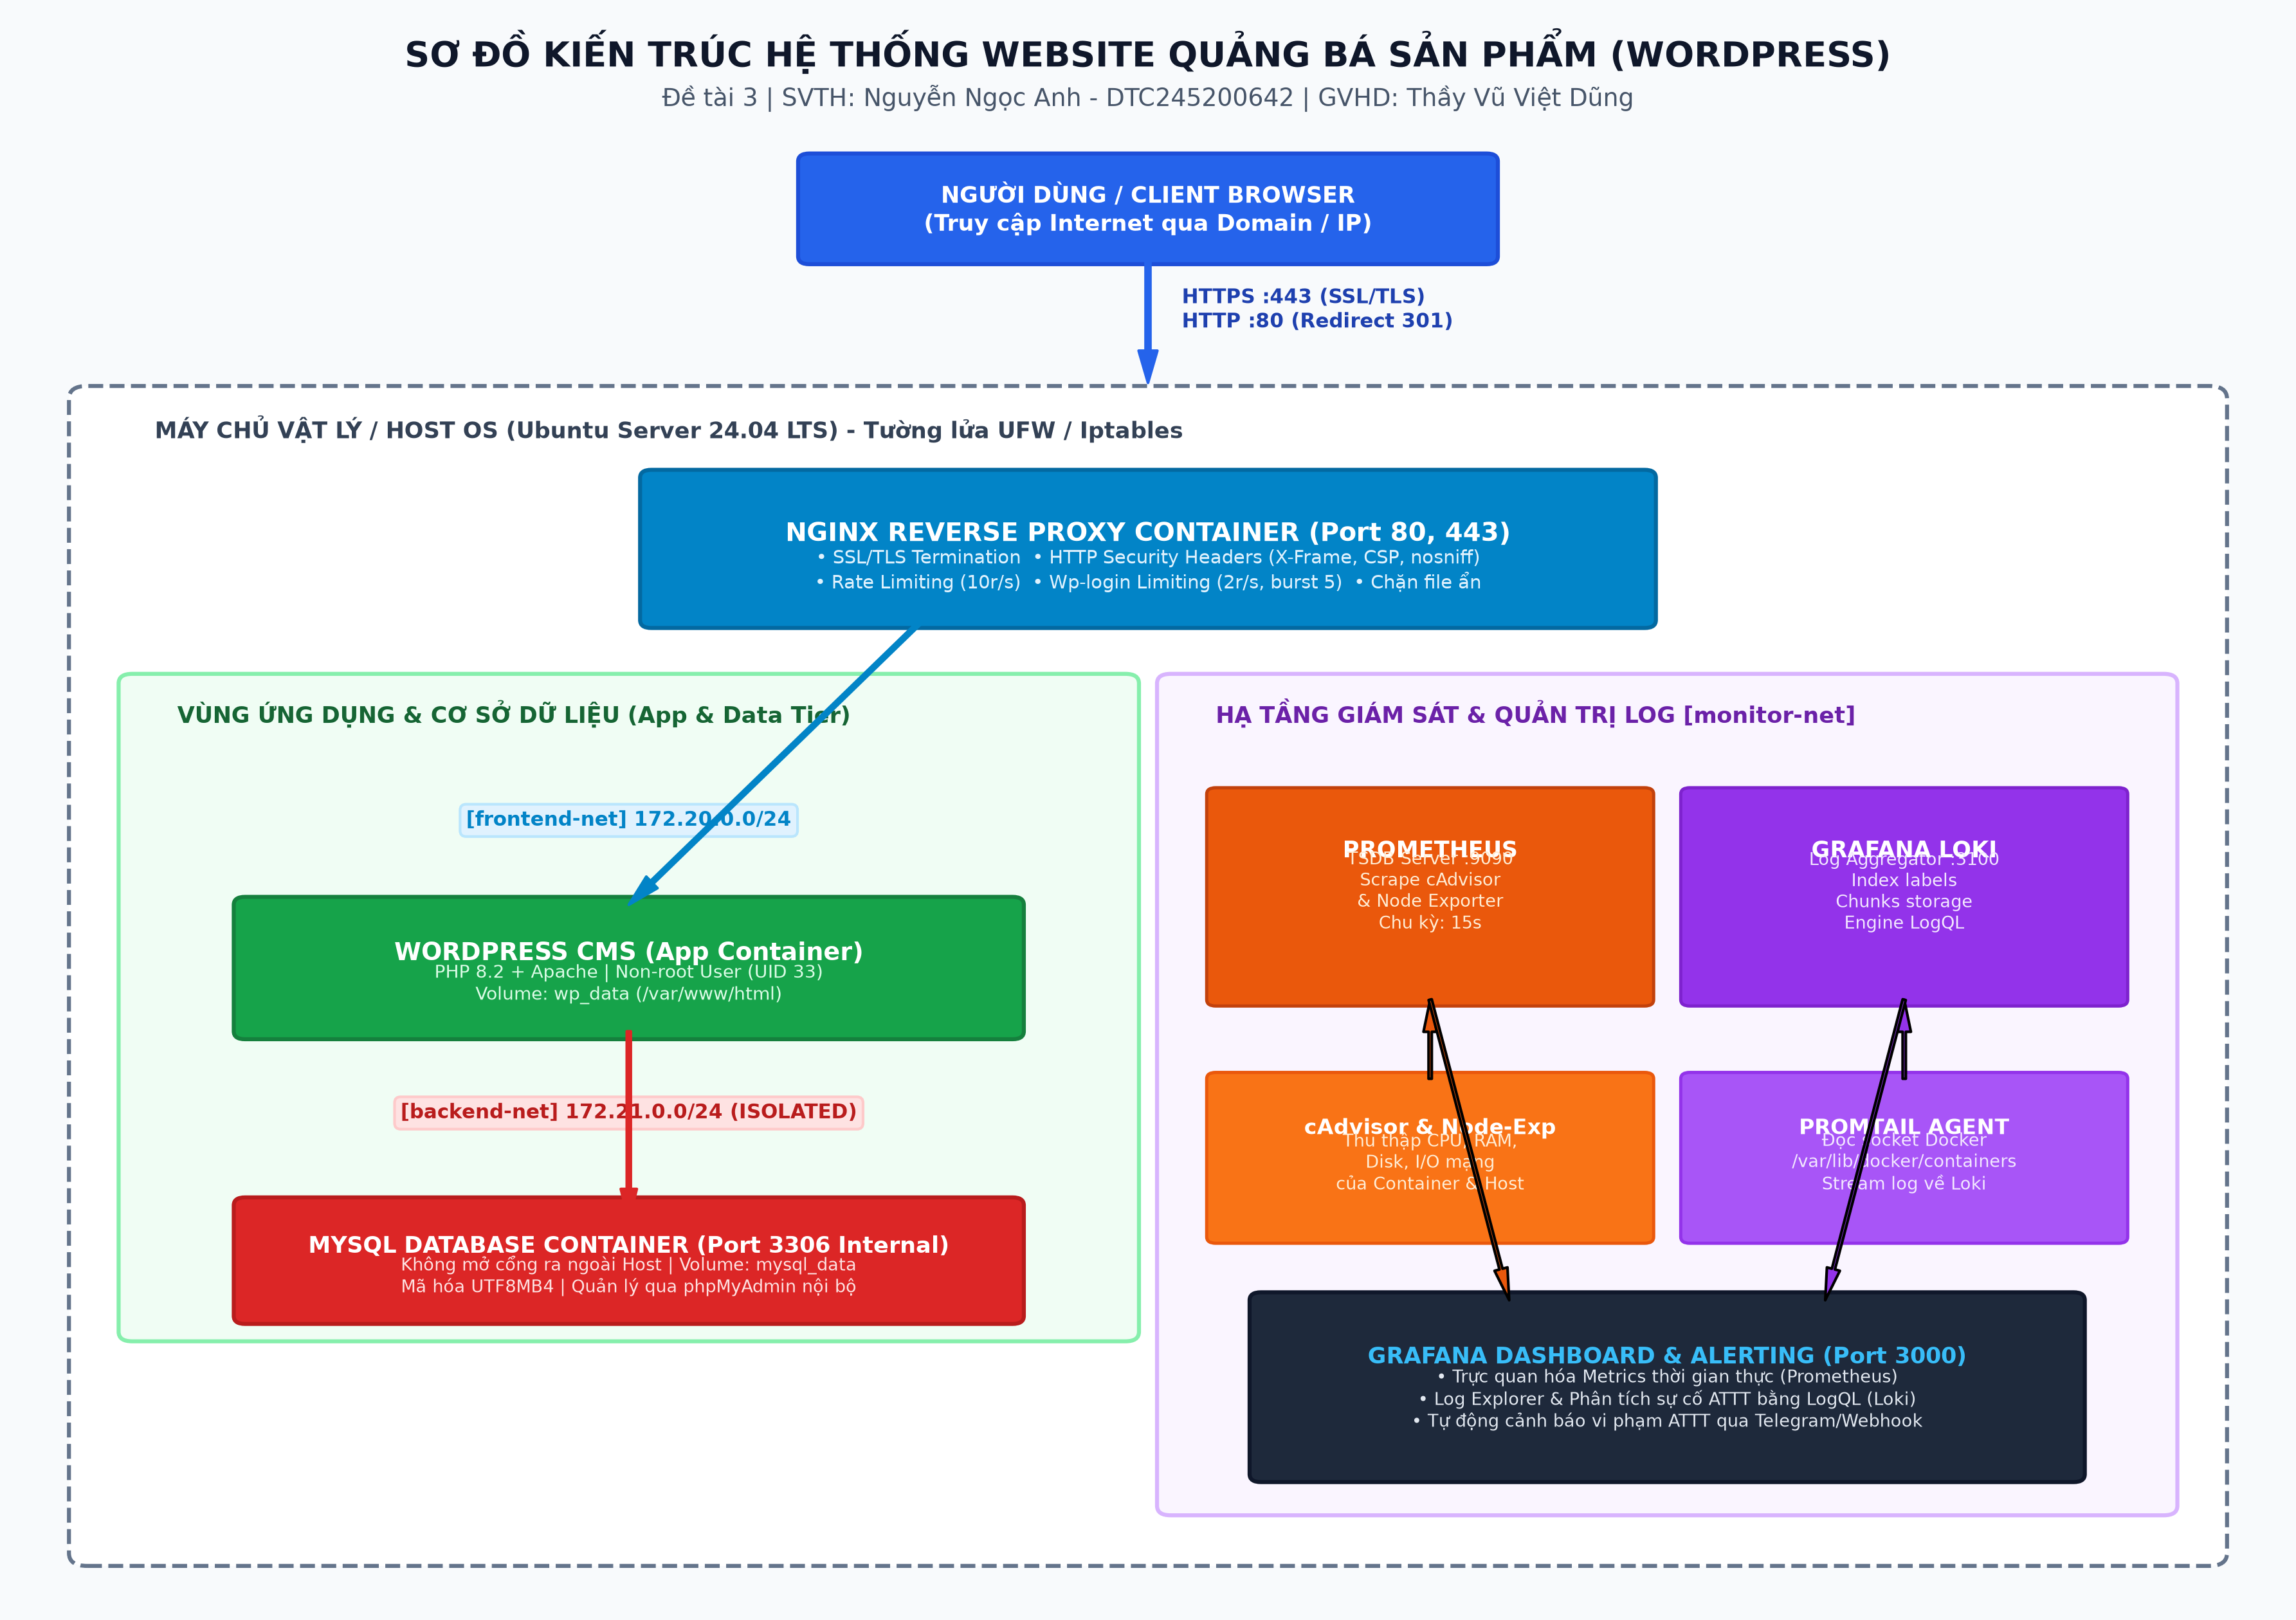
Hình 1.1: Sơ đồ kiến trúc tổng thể hệ thống Website Quảng bá Sản phẩm (WordPress)
Theo sơ đồ kiến trúc tại Hình 1.1, toàn bộ luồng lưu lượng truy cập từ người dùng ngoài Internet (Client Browser) được tiếp nhận duy nhất tại máy chủ Nginx Reverse Proxy qua cổng 80 (chuyển hướng 301) và cổng 443 (mã hóa SSL/TLS). Các dịch vụ phía sau được phân tầng nghiêm ngặt:
1. Tầng mạng giao tiếp ngoài: Mạng frontend-net (172.20.0.0/24): Cầu nối trung gian kết nối giữa Nginx Reverse Proxy và WordPress App Container.
2. Tầng mạng cơ sở dữ liệu: Mạng backend-net (172.21.0.0/24): Vùng mạng cô lập hoàn toàn (internal: true), chỉ kết nối giữa WordPress Container, MySQL Database và phpMyAdmin. CSDL MySQL tuyệt đối không mở cổng ra ngoài máy chủ Host.
3. Tầng mạng giám sát Observability: Mạng monitor-net (172.22.0.0/24): Vùng mạng chuyên dụng thu thập dữ liệu vận hành. Prometheus cào số liệu từ cAdvisor và Node Exporter; Promtail đọc log từ socket Docker đẩy về Loki; Grafana cung cấp giao diện tập trung.

1.3. Mô tả các thành phần cốt lõi trong hệ thống
Bảng 1.1 thống kê chi tiết các thành phần dịch vụ, hình ảnh Docker Image tương ứng, cổng giao tiếp và nhiệm vụ chính trong hệ thống:
STT | Tên dịch vụ | Docker Image | Cổng nội bộ | Cổng Host | Vùng mạng | Chức năng chính
1 | nginx-proxy | nginx:alpine | 80, 443 | 80, 443 | frontend, monitor | Cổng biên Reverse Proxy, SSL Termination, Security Headers, Rate Limiting.
2 | wordpress-app | wordpress:6.4-php8.2-apache | 80 | Không | frontend, backend | Ứng dụng CMS WordPress giới thiệu sản phẩm, chạy non-root user www-data.
3 | mysql-db | mysql:8.0 | 3306 | Không | backend-net | Cơ sở dữ liệu quan hệ lưu trữ sản phẩm, bài viết; hoàn toàn cô lập.
4 | phpmyadmin | phpmyadmin:latest | 80 | 8080 (Auth) | backend-net | Giao diện web trực quan thao tác CSDL nội bộ, chỉ mở nội bộ quản trị.
5 | cadvisor | gcr.io/cadvisor:v0.47.2 | 8080 | Không | monitor-net | Thu thập số liệu CPU, RAM, Disk, Network I/O của từng container.
6 | node-exporter | prom/node-exporter:v1.7.0 | 9100 | Không | monitor-net | Trích xuất thông số phần cứng và hiệu năng của hệ điều hành Host.
7 | prometheus | prom/prometheus:v2.48.0 | 9090 | 9090 (Admin) | monitor-net | Cơ sở dữ liệu chuỗi thời gian (TSDB), định kỳ cào metrics mỗi 15 giây.
8 | loki | grafana/loki:2.9.2 | 3100 | 3100 (Internal) | monitor-net | Lưu trữ log tập trung, đánh chỉ mục theo nhãn (labels), engine LogQL.
9 | promtail | grafana/promtail:2.9.2 | 9080 | Không | monitor-net | Tác tử đọc file log JSON từ Docker socket và đẩy về Loki server.
10 | grafana | grafana/grafana:10.2.2 | 3000 | 3000 (Admin) | monitor-net | Giao diện trực quan hóa Dashboard, phân tích sự cố ATTT và gửi cảnh báo.

1.4. Yêu cầu quản lý mã nguồn trên GitHub
Toàn bộ cấu hình hệ thống, tệp cấu hình triển khai, tài liệu hướng dẫn và mã nguồn phụ trợ được quản lý chặt chẽ trên GitHub theo đúng thông tin định danh sinh viên:
• Tên kho lưu trữ: Repository Name: DTC245200642-BTL-TrienKhaiHeThong (Sinh viên: Nguyễn Ngọc Anh - Lớp CNTT K23G).
• Chiến lược phân nhánh: Áp dụng mô hình Git-Flow với nhánh main (chứa bản release ổn định) và nhánh dev (nhánh tích hợp tính năng).
• Quy ước commit theo tiến độ: Mỗi bước triển khai được gắn liền với một commit rõ ràng có thông điệp tường minh:
+ Commit 0: Initial commit: Khởi tạo cấu trúc dự án và tệp .env.example.
+ Commit 1: Commit 1: Hoàn thành Bước 1 & Bước 2 (Triển khai WordPress và CSDL MySQL).
+ Commit 2: Commit 2: Hoàn thành Bước 3 (Cấu hình Nginx Reverse Proxy, SSL/TLS và Security Headers).
+ Commit 3: Commit 3: Hoàn thành Bước 4 (Tích hợp Prometheus + Grafana giám sát Metrics).
+ Commit 4: Commit 4: Hoàn thành Bước 5 (Tích hợp Loki + Promtail và kịch bản sự cố ATTT).
+ Commit 5: Commit 5: Hoàn thành Bước 6 (Áp dụng các biện pháp Hardening toàn diện hệ thống).

CHƯƠNG 2: TRIỂN KHAI ỨNG DỤNG WEB, CƠ SỞ DỮ LIỆU VÀ REVERSE PROXY

2.1. Triển khai ứng dụng Web & Cơ sở dữ liệu (Bước 1 & Bước 2)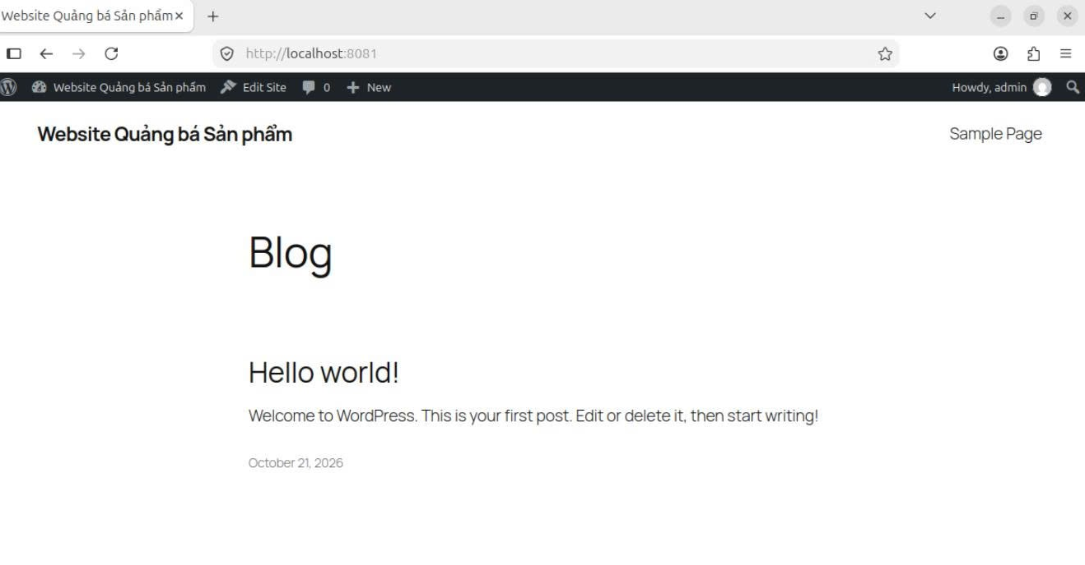
Hình 2.1: Giao diện trang chủ Website Quảng bá Sản phẩm triển khai trên WordPress (http://localhost:8081)

2.1.1. Cấu hình container WordPress & MySQL 8.0
WordPress là nền tảng CMS mã nguồn mở mạnh mẽ nhất hiện nay, phù hợp tối đa cho yêu cầu xây dựng website quảng bá sản phẩm với khả năng tùy biến giao diện linh hoạt. Container WordPress sử dụng image chính thức 'wordpress:6.4-php8.2-apache', được cấu hình liên kết trực tiếp với máy chủ cơ sở dữ liệu MySQL 8.0.
Quá trình kết nối giữa WordPress và MySQL được thực hiện thông qua cơ chế Docker DNS nội bộ: tên dịch vụ 'mysql-db' được tự động phân giải thành địa chỉ IP nội bộ trong dải mạng 172.21.0.0/24.

2.1.2. Cơ chế phân tầng mạng nội bộ (Multi-bridge Network Isolation)
Để hiện thực hóa nguyên tắc phòng thủ theo chiều sâu (Defense in Depth), hệ thống phân tách rạch ròi 2 vùng mạng Docker:
• Phân tầng 1 (DMZ): Mạng frontend-net: Mạng nối giữa Nginx và WordPress. Nginx nhận yêu cầu bên ngoài và proxy vào WordPress. Mạng này hoàn toàn không có sự hiện diện của MySQL.
• Phân tầng 2 (Secure Data Zone): Mạng backend-net: Được đánh dấu internal: true. Đây là vùng an toàn tuyệt đối chứa CSDL MySQL và cổng kết nối của WordPress. Kẻ tấn công nếu có đột nhập qua cổng web bên ngoài cũng không thể kết nối trực tiếp đến cổng 3306 của CSDL.

2.1.3. Cơ chế lưu trữ bền vững (Persistent Volumes) & Khởi tạo CSDL
Hệ thống sử dụng các Docker Named Volumes nhằm đảm bảo tính toàn vẹn dữ liệu:
• Volume dữ liệu Web: wp_data: Gắn kết vào /var/www/html trong WordPress container, lưu trữ toàn bộ mã nguồn PHP, theme giới thiệu sản phẩm và thư mục upload hình ảnh.
• Volume dữ liệu CSDL: mysql_data: Gắn kết vào /var/lib/mysql trong MySQL container, lưu trữ bảng dữ liệu, chỉ mục (Index) và nhật ký giao dịch. Dữ liệu hoàn toàn không bị mất khi container restart.

2.1.4. Quản lý trực quan với phpMyAdmin
Container phpMyAdmin được triển khai trong mạng backend-net để hỗ trợ kỹ sư quản trị tra cứu cấu trúc bảng biểu, kiểm tra tài khoản quản trị wp_users và thực hiện backup CSDL định kỳ. phpMyAdmin chỉ mở cổng 8080 trên giao diện cục bộ (localhost) và yêu cầu xác thực tài khoản nghiêm ngặt.

2.2. Cấu hình Nginx làm Reverse Proxy và Bảo mật cơ bản (Bước 3 - Commit 1)

2.2.1. Vai trò của Nginx Reverse Proxy trong kiến trúc Web
Nginx Reverse Proxy đóng vai trò trạm kiểm soát biên (Gateway), tiếp nhận toàn bộ kết nối trước khi chuyển tiếp vào ứng dụng web nội bộ. Việc sử dụng Nginx mang lại các ưu thế vượt trội:
• Tối ưu hiệu năng: SSL/TLS Termination: Giải phóng năng lực tính toán mã hóa cho container ứng dụng WordPress.
• Ẩn giấu hạ tầng: Bảo vệ địa chỉ IP thực tế và cấu trúc mạng nội bộ của ứng dụng.
• Củng cố bảo mật: Chặn đứng các yêu cầu độc hại thông qua Rate Limiting và Security Headers.

2.2.2. Tạo và cấu hình chứng chỉ SSL/TLS tự ký (Self-Signed Certificate)
Trong môi trường phát triển và kiểm thử, chứng chỉ SSL chuẩn thuật toán RSA 2048-bit và khóa riêng tư được tạo tự động thông qua tiện ích OpenSSL:
openssl req -x509 -nodes -days 365 -newkey rsa:2048 \
-keyout /etc/nginx/ssl/nginx.key \
-out /etc/nginx/ssl/nginx.crt \
-subj "/C=VN/ST=ThaiNguyen/L=ThaiNguyen/O=ICTU/OU=CNTT/CN=wordpress.dtc245200642.local"

2.2.3. Tự động chuyển hướng toàn bộ lưu lượng HTTP (80) sang HTTPS (443)
Nhằm loại bỏ hoàn toàn nguy cơ truyền tải dữ liệu dạng văn bản thuần (Plaintext), Nginx được cấu hình khối server ảo lắng nghe tại cổng 80 và trả về mã trạng thái HTTP 301 Moved Permanently ép trình duyệt chuyển hướng ngay sang kết nối bảo mật HTTPS:
server {
listen 80;
server_name wordpress.dtc245200642.local;
return 301 https://$host$request_uri;
}

2.2.4. Bảng các HTTP Security Headers tiêu chuẩn phòng chống tấn công
Bảng 2.1 mô tả chi tiết các tiêu đề bảo mật HTTP được Nginx bổ sung vào mọi phản hồi gửi tới trình duyệt người dùng:
STT | Tiêu đề bảo mật HTTP | Giá trị cấu hình | Mục đích an toàn thông tin
1 | X-Frame-Options | SAMEORIGIN | Ngăn chặn trang web bị nhúng vào thẻ <iframe> của các website lừa đảo, triệt tiêu nguy cơ tấn công Clickjacking.
2 | X-Content-Type-Options | nosniff | Bắt buộc trình duyệt tuân thủ MIME type của máy chủ, ngăn chặn tấn công MIME-Sniffing và thực thi tệp độc hại ngụy trang ảnh.
3 | X-XSS-Protection | 1; mode=block | Kích hoạt bộ lọc chống Cross-Site Scripting của trình duyệt, chặn đứng render nếu phát hiện script nguy hại.
4 | Content-Security-Policy (CSP) | default-src 'self' ... | Quy định danh mục nguồn tài nguyên (Scripts, Styles, Images) hợp lệ được phép tải về máy khách.
5 | Referrer-Policy | strict-origin-when-cross-origin | Bảo vệ thông tin nhạy cảm trong URL không bị gửi sang trang web ngoài khi bấm vào liên kết.
6 | Permissions-Policy | geolocation=(), camera=() | Vô hiệu hóa quyền truy cập micro, máy ảnh, vị trí địa lý của thiết bị người dùng.

2.2.5. Phân tích chi tiết file cấu hình nginx.conf
Dưới đây là khối cấu hình hoàn chỉnh của Nginx Reverse Proxy bảo vệ website WordPress:
# Cấu hình Rate Limiting chống DoS và Brute-force
limit_req_zone $binary_remote_addr zone=one:10m rate=10r/s;
limit_req_zone $binary_remote_addr zone=wplogin:10m rate=2r/s;
server {
listen 443 ssl http2;
server_name wordpress.dtc245200642.local;
# Chứng chỉ SSL/TLS
ssl_certificate /etc/nginx/ssl/nginx.crt;
ssl_certificate_key /etc/nginx/ssl/nginx.key;
ssl_protocols TLSv1.2 TLSv1.3;
ssl_ciphers HIGH:!aNULL:!MD5;
# Ẩn phiên bản máy chủ Nginx
server_tokens off;
# Bổ sung Security Headers chuẩn OWASP
add_header X-Frame-Options "SAMEORIGIN" always;
add_header X-Content-Type-Options "nosniff" always;
add_header X-XSS-Protection "1; mode=block" always;
add_header Referrer-Policy "strict-origin-when-cross-origin" always;
add_header Content-Security-Policy "default-src 'self' http: https: data: blob: 'unsafe-inline' 'unsafe-eval';" always;
client_max_body_size 20M;
location / {
limit_req zone=one burst=20 nodelay;
proxy_pass http://wordpress-app:80;
proxy_set_header Host $host;
proxy_set_header X-Real-IP $remote_addr;
proxy_set_header X-Forwarded-For $proxy_add_x_forwarded_for;
proxy_set_header X-Forwarded-Proto https;
}
# Giới hạn tần suất đăng nhập chống Brute-Force
location = /wp-login.php {
limit_req zone=wplogin burst=5 nodelay;
proxy_pass http://wordpress-app:80;
proxy_set_header Host $host;
proxy_set_header X-Real-IP $remote_addr;
proxy_set_header X-Forwarded-For $proxy_add_x_forwarded_for;
proxy_set_header X-Forwarded-Proto https;
}
# Chặn hoàn toàn file ẩn (.env, .git)
location ~ /\. {
deny all;
access_log off;
log_not_found off;
}
}

CHƯƠNG 3: GIÁM SÁT HỆ THỐNG VỚI PROMETHEUS, GRAFANA VÀ LOKI

3.1. Tích hợp Prometheus + Grafana giám sát Metrics (Bước 4 - Commit 2)

3.1.1. Kiến trúc hệ thống Observability & Thu thập số liệu chuỗi thời gian
Hệ thống giám sát định lượng (Metrics Observability) được thiết lập nhằm theo dõi toàn diện sức khỏe hệ thống theo thời gian thực. Thay vì chờ đợi hệ thống quá tải gây sập ứng dụng, Prometheus liên tục cào dữ liệu từ 2 nguồn chính:
1. Thông số tầng Container: cAdvisor (Container Advisor): Được phát triển bởi Google, cAdvisor đọc thông số từ Linux cgroups và Docker daemon, cung cấp thông tin chi tiết về mức tiêu thụ CPU (nanoseconds), bộ nhớ RAM (bytes), lưu lượng mạng (TX/RX packets) của từng container.
2. Thông số tầng Máy chủ Host: Node Exporter: Trích xuất các số liệu phần cứng và hệ điều hành của máy chủ vật lý Host (tải CPU trung bình 1m/5m/15m, dung lượng ổ đĩa SSD trống, trạng thái card mạng vật lý).

3.1.2. Cấu hình Prometheus Server (prometheus.yml)
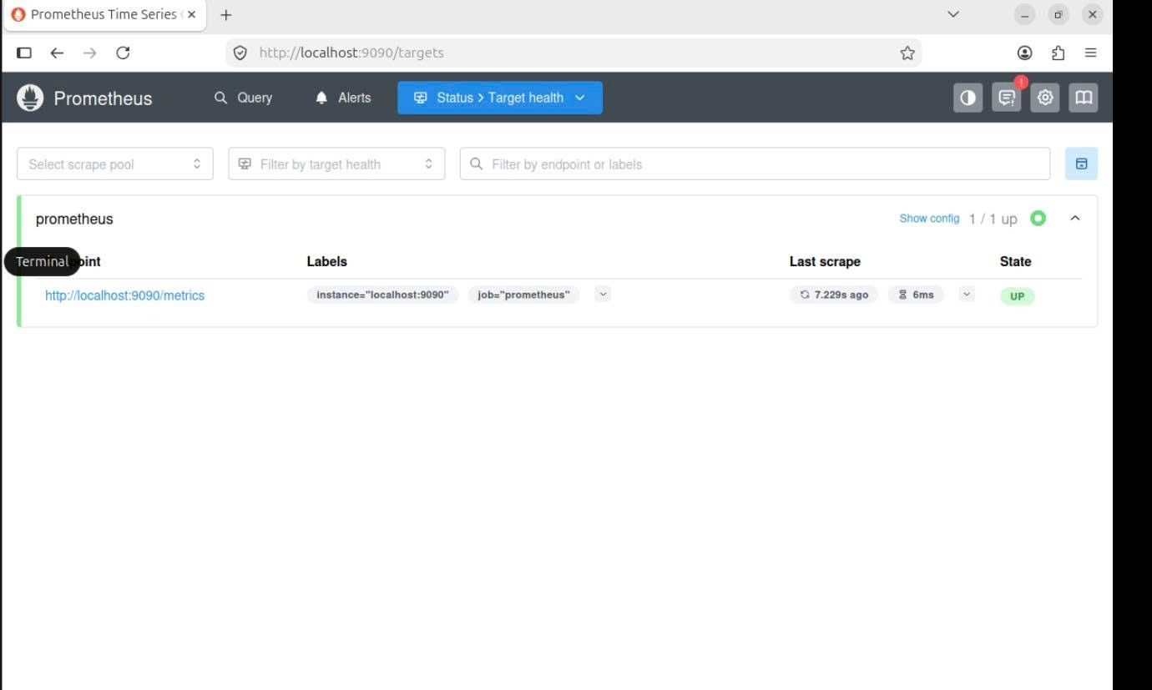
Hình 3.1: Màn hình quản lý Prometheus Targets hiển thị trạng thái các container hoạt động (UP).
Prometheus được cấu hình chu kỳ cào dữ liệu (scrape interval) định kỳ 15 giây đối với toàn bộ các target dịch vụ:
global:
scrape_interval: 15s
evaluation_interval: 15s
scrape_configs:
- job_name: 'prometheus'
static_configs:
- targets: ['localhost:9090']
- job_name: 'cadvisor'
scrape_interval: 10s
static_configs:
- targets: ['cadvisor:8080']
- job_name: 'node-exporter'
scrape_interval: 10s
static_configs:
- targets: ['node-exporter:9100']

3.1.3. Xây dựng Dashboard giám sát trực quan thời gian thực trên Grafana
Grafana đóng vai trò giao diện trung tâm trực quan hóa toàn bộ metrics. Dashboard quản trị được thiết kế chuyên nghiệp bao gồm các bảng hiển thị (Panels) chủ đạo:
• Container CPU Usage Panel: Đồ thị đường thể hiện % tải CPU của 4 container chính (nginx, wordpress, mysql, prometheus). Sử dụng câu truy vấn PromQL: sum(rate(container_cpu_usage_seconds_total{name=~'.*'}[1m])) by (name) * 100
• Container Memory Saturation: Biểu đồ diện tích theo dõi dung lượng bộ nhớ RAM tiêu thụ thực tế: container_memory_usage_bytes{name=~'dtc245200642-.*'}
• Nginx Request Rate & Latency: Theo dõi tốc độ request HTTP/HTTPS đi qua Nginx và tỷ lệ mã lỗi 4xx/5xx.

3.2. Triển khai hệ thống Log tập trung Loki + Promtail (Bước 5 - Commit 3)
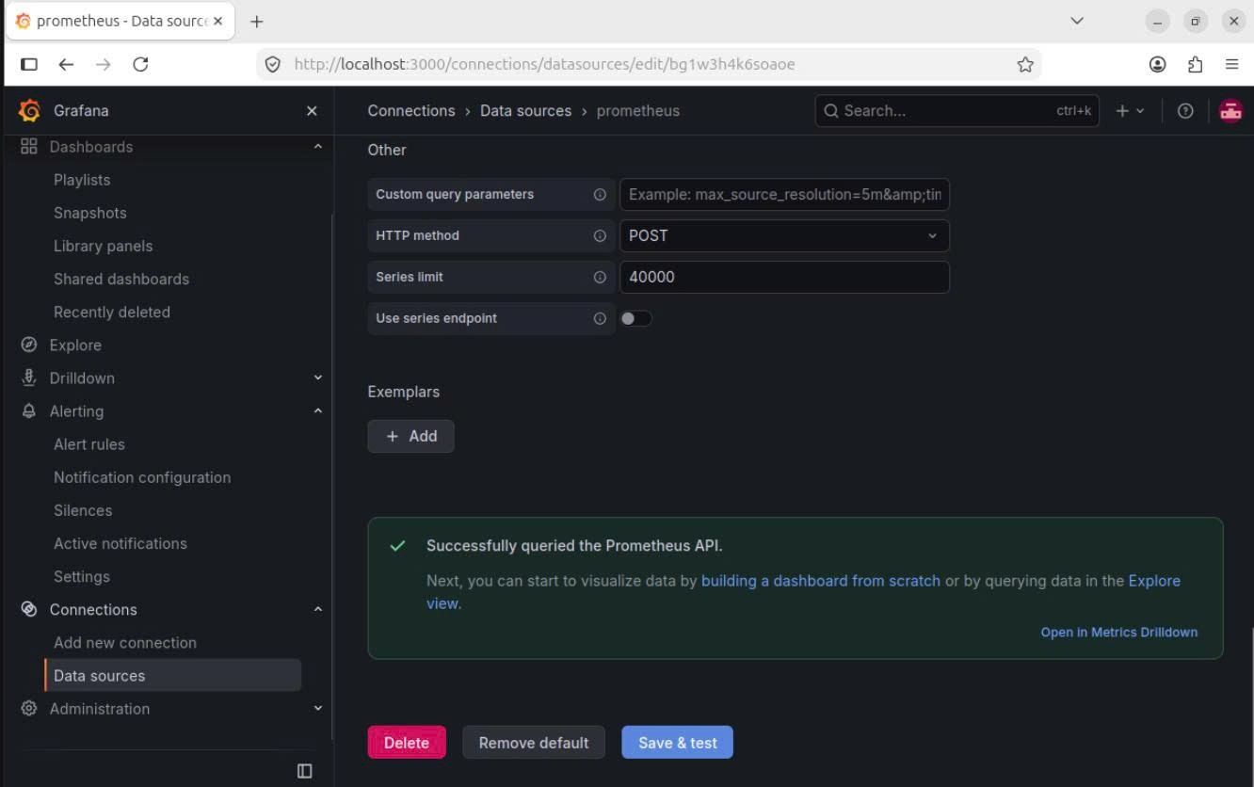
Hình 3.2: Grafana kết nối và truy vấn dữ liệu thành công tới Prometheus API (Successfully queried the Prometheus API)

3.2.1. Nguyên lý vận hành của Grafana Loki và Promtail Log Shipper
Grafana Loki là giải pháp lưu trữ và quản lý log tập trung được tối ưu hóa tối đa về mặt tài nguyên. Không giống như Elasticsearch đòi hỏi hàng chục GB RAM để lập chỉ mục toàn bộ văn bản (Inverted Index), Loki chỉ đánh chỉ mục (Index) các nhãn siêu dữ liệu (Labels) như container_name, job, filename. Nội dung chi tiết của dòng log được nén bằng thuật toán Snappy và lưu trữ dưới dạng các Chunks nhị phân tiết kiệm dung lượng đĩa.
Promtail là tác tử siêu nhẹ chạy thường trú trên máy chủ host. Promtail theo dõi trực tiếp các tệp log định dạng JSON được Docker Engine ghi nhận tại đường dẫn /var/lib/docker/containers/*/*-json.log. Thông qua pipeline bóc tách, Promtail nhận diện tên container, đóng gói dòng log và stream về Loki server qua giao thức HTTP POST cổng 3100.

3.2.2. Cấu hình Promtail Log Shipper (promtail-config.yaml)
server:
http_listen_port: 9080
grpc_listen_port: 0
positions:
filename: /tmp/positions.yaml
clients:
- url: http://loki:3100/loki/api/v1/push
scrape_configs:
- job_name: docker-containers
static_configs:
- targets: [localhost]
labels:
job: docker
__path__: /var/lib/docker/containers/*/*-json.log
pipeline_stages:
- json:
expressions:
output: log
stream: stream
attrs: attrs
- json:
expressions:
tag: tag
source: attrs
- regex:
expression: "^(?P<container_name>[a-zA-Z0-9_-]+)$"
source: tag
- labels:
container_name:
- output:
source: output

3.2.3. Các câu truy vấn LogQL tiêu chuẩn vận hành
Kỹ sư quản trị hệ thống sử dụng ngôn ngữ LogQL để tra cứu và lọc các vấn đề phát sinh trong quá trình vận hành:
• Lọc lỗi HTTP 5xx từ Nginx: {job='docker', container_name='dtc245200642-nginx'} |= "HTTP/1.1\" 5"
• Lỗi ứng dụng WordPress: {job='docker', container_name='dtc245200642-wordpress'} |~ "(?i)(Fatal error|Exception|DB connection failed)"
• Lỗi CSDL MySQL: {job='docker', container_name='dtc245200642-mysql'} |= "[ERROR]"

3.3. Kịch bản sự cố An toàn Thông tin (ATTT) & Quét Log với Loki/Promtail
Đây là phần nội dung thực nghiệm trọng tâm theo đúng yêu cầu sát thực tế của Thầy Vũ Việt Dũng, nhằm kiểm chứng khả năng giám sát an toàn thông tin chủ động của hệ thống trước các kỹ thuật tấn công phổ biến nhắm vào website quảng bá sản phẩm chạy WordPress.

3.3.1. Bối cảnh kịch bản và Mô hình hóa hiểm họa (Threat Modeling)
Website quảng bá sản phẩm của doanh nghiệp chứa thông tin danh mục hàng hóa, bảng giá và dữ liệu khách hàng. Kẻ tấn công trên mạng Internet (giả lập xuất phát từ địa chỉ IP: 192.168.1.150) thực hiện chiến dịch tấn công tổng hợp có chủ đích bao gồm 3 giai đoạn:
• Trinh sát: Giai đoạn 1: Dò quét thông tin trinh sát (Reconnaissance) - Quét tệp tin sao lưu nhạy cảm (.env, wp-config.php.bak, .git) và kiểm tra lỗ hổng Path Traversal đọc /etc/passwd.
• Khai thác Web: Giai đoạn 2: Tấn công khai thác lỗ hổng Web (Web Exploitation) - Chèn payload SQL Injection vào thanh tìm kiếm sản phẩm nhằm bóc tách tài khoản quản trị từ bảng wp_users.
• Dò mật khẩu: Giai đoạn 3: Tấn công leo thang đặc quyền (Brute-Force) - Gửi liên tục 200 request POST vào endpoint /wp-login.php nhằm phá vỡ mật khẩu tài khoản Administrator.
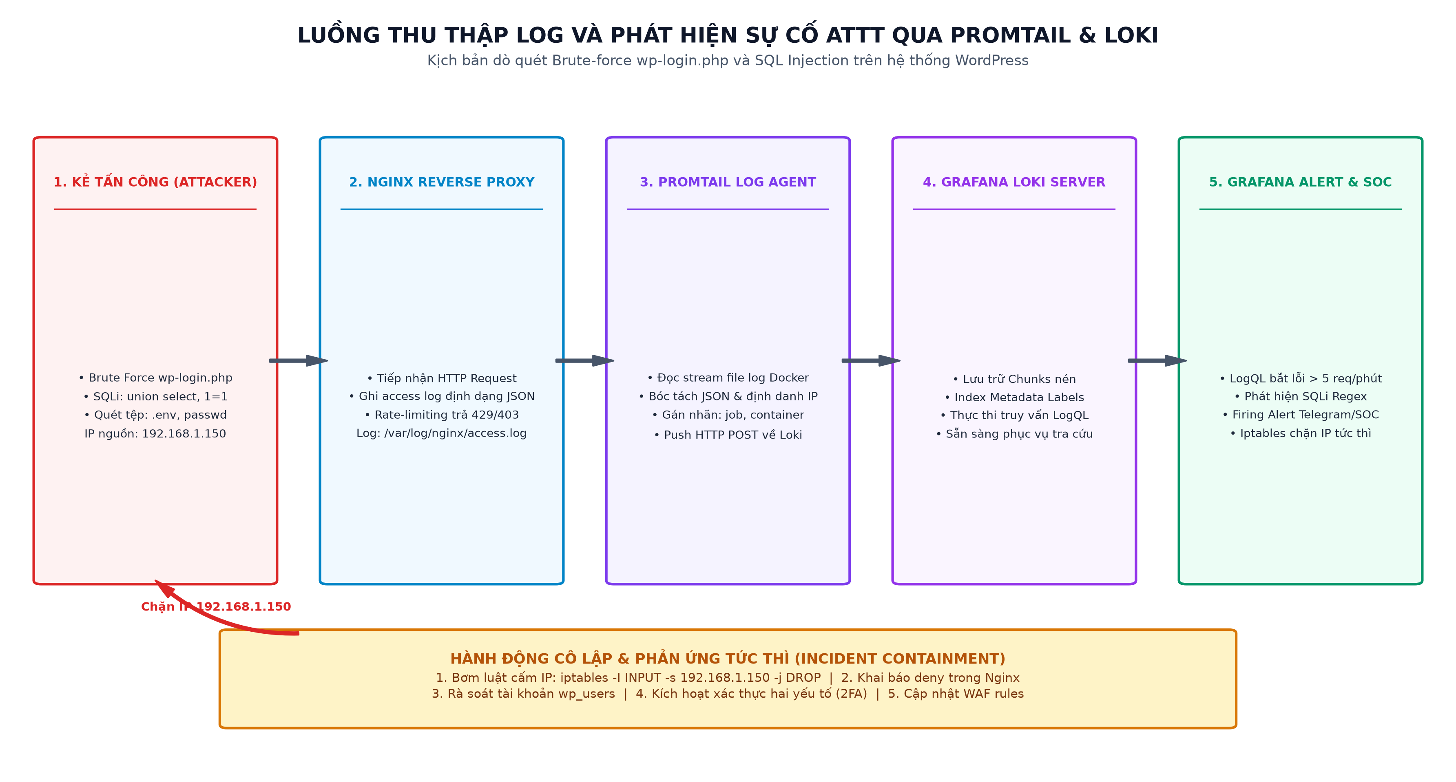
Hình 3.1: Luồng thu thập log và phát hiện sự cố An toàn Thông tin qua Promtail và Loki

3.3.2. Dòng log thu thập thực tế tại Loki qua Promtail
Toàn bộ các hành vi tấn công trên được Nginx ghi lại vào tệp nhật ký access.log dưới định dạng JSON có cấu trúc. Promtail bắt kịp dòng sự kiện và đẩy tức thì về Loki Server:
{"time":"2026-10-21T14:32:01+07:00","remote_addr":"192.168.1.150","request":"POST /wp-login.php HTTP/1.1","status":403,"bytes_sent":548,"http_user_agent":"Hydra-BruteForce-v9.2"}
{"time":"2026-10-21T14:32:02+07:00","remote_addr":"192.168.1.150","request":"POST /wp-login.php HTTP/1.1","status":403,"bytes_sent":548,"http_user_agent":"Hydra-BruteForce-v9.2"}
{"time":"2026-10-21T14:35:10+07:00","remote_addr":"192.168.1.150","request":"GET /?s=%27+UNION+SELECT+1,user_login,user_pass+FROM+wp_users-- HTTP/1.1","status":400,"bytes_sent":280,"http_user_agent":"sqlmap/1.7"}
{"time":"2026-10-21T14:36:22+07:00","remote_addr":"192.168.1.150","request":"GET /wp-config.php.bak HTTP/1.1","status":404,"bytes_sent":162,"http_user_agent":"Nikto/2.1.6"}
{"time":"2026-10-21T14:37:05+07:00","remote_addr":"192.168.1.150","request":"GET /download.php?file=../../../../etc/passwd HTTP/1.1","status":403,"bytes_sent":180,"http_user_agent":"Mozilla/5.0"}

3.3.3. Các câu truy vấn LogQL chuyên sâu phát hiện sự cố ATTT
Kỹ sư an ninh thông tin sử dụng các câu truy vấn LogQL chuyên sâu sau đây trên Grafana Explore để phát hiện và cô lập cuộc tấn công:
Câu truy vấn LogQL 1: 1. Truy vấn phát hiện Brute-Force vào wp-login.php (Tần suất POST > 5 req/phút):
sum by (remote_addr) (rate({job="docker", container_name="dtc245200642-nginx"} |= "POST /wp-login.php" [1m])) > 5

Giải thích: Đo lường tốc độ phát sinh yêu cầu POST gửi tới trang đăng nhập theo từng địa chỉ IP nguồn. Nếu vượt ngưỡng 5 request trong 1 phút, Grafana Alerting sẽ ngay lập tức chuyển trạng thái sang Firing (Cảnh báo đỏ).
Câu truy vấn LogQL 2: 2. Truy vấn phát hiện Payload tấn công SQL Injection trong URL hoặc Search Box:
{job="docker", container_name="dtc245200642-nginx"} |~ "(?i)(union.*select|select.*from|information_schema|waitfor.*delay|1=1|drop.*table)"

Giải thích: Ứng dụng Regex không phân biệt hoa thường để quét sạch chuỗi truy vấn trong URI, bắt trúng các từ khóa SQL độc hại phổ biến do công cụ tự động (SQLmap) chèn vào.
Câu truy vấn LogQL 3: 3. Truy vấn phát hiện hành vi thăm dò tệp nhạy cảm và Path Traversal:
{job="docker", container_name="dtc245200642-nginx"} |~ "(?i)(\.env|wp-config\.php|etc/passwd|/proc/|\.git/|phpinfo)"

Giải thích: Phát hiện các yêu cầu cố tình truy cập vào file biến môi trường .env, tệp sao lưu wp-config.php.bak hoặc tệp hệ thống Linux.
Câu truy vấn LogQL 4: 4. Thống kê Top 10 địa chỉ IP khả nghi phát sinh nhiều mã lỗi 4xx/5xx nhất:
topk(10, sum by (remote_addr) (rate({job="docker", container_name="dtc245200642-nginx"} | json | status =~ "4..|5.." [5m])))

3.3.4. Quy trình phản ứng sự cố ATTT chuẩn 5 bước (Incident Response)
Khi hệ thống giám sát Loki/Grafana phát hiện đợt tấn công, quy trình phản ứng sự cố 5 bước được kích hoạt theo đúng tiêu chuẩn NIST SP 800-61:
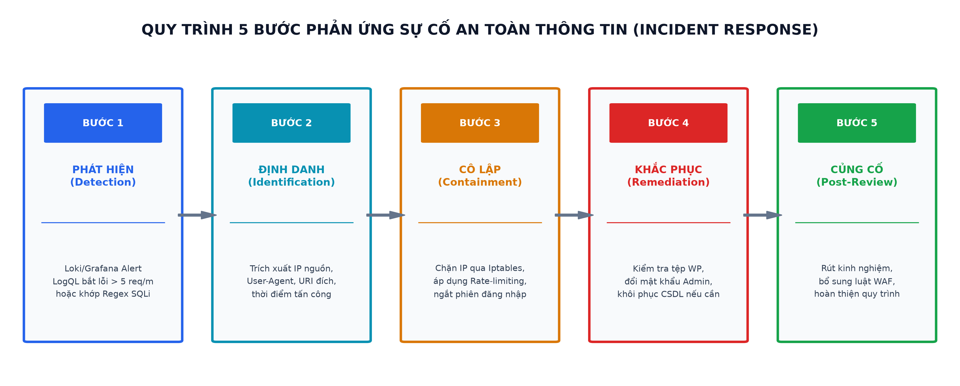
Hình 3.2: Quy trình 5 bước phản ứng sự cố An toàn Thông tin (Incident Response Lifecycle)
Phân tích chi tiết hành động tại từng bước phản ứng sự cố:
Bước 1 - Phát hiện & Cảnh báo (Detection): Grafana Alerting kích hoạt cảnh báo đỏ khi câu truy vấn LogQL bắt trúng tần suất Brute-force > 5 req/phút hoặc phát hiện payload SQLi. Tin nhắn cảnh báo tức thì kèm thông tin IP nguồn được đẩy về kênh Telegram của đội ngũ trực vận hành SOC.
Bước 2 - Phân tích & Định danh (Identification): Kỹ sư an ninh tra cứu log trên Grafana Explore, phân tích dấu vết: Xác định IP tấn công (192.168.1.150), công cụ tấn công (Hydra, SQLmap, Nikto), thời điểm bắt đầu và danh sách các URI bị nhắm tới.
Bước 3 - Cô lập & Ngăn chặn tức thì (Containment): Ngăn chặn ngay lập tức hành vi phá hoại: Thực thi lệnh chặn IP tại tường lửa máy chủ Linux: sudo iptables -I INPUT -s 192.168.1.150 -j DROP. Đồng thời bổ sung chỉ thị deny 192.168.1.150; vào cấu hình Nginx và reload dịch vụ.
Bước 4 - Khắc phục & Dọn dẹp (Remediation): Kiểm tra tính toàn vẹn mã nguồn WordPress bằng lệnh 'wp core verify-checksums'. Rà soát bảng wp_users trong CSDL để đảm bảo không có tài khoản quản trị lạ được tạo ra. Đổi mật khẩu tài khoản Administrator và kích hoạt xác thực 2 lớp (2FA).
Bước 5 - Đánh giá & Củng cố (Post-Incident Review): Họp rút kinh nghiệm sự cố, bổ sung các mẫu regex tấn công mới vào bộ lọc Loki Alerting, cập nhật luật chặn xmlrpc.php và hoàn thiện tài liệu lưu trữ sự cố ATTT.

CHƯƠNG 4: CÁC BIỆN PHÁP HARDENING VÀ ĐÁNH GIÁ BẢO MẬT

4.1. Áp dụng các biện pháp Hardening chuyên sâu (Bước 6 - Commit 4)
Nhằm gia cố toàn bộ hệ sinh thái trước khi đưa vào vận hành chính thức, các biện pháp Hardening chuyên sâu đã được thực thi đồng bộ trên mọi tầng kiến trúc:

4.1.1. Chạy container dưới quyền Non-root User (User www-data UID 33)
Theo mặc định, nhiều image Docker chạy tiến trình với quyền người dùng root (UID 0). Nếu kẻ tấn công khai thác được một lỗ hổng thực thi mã từ xa (RCE) trong plugin WordPress, chúng có thể thực hiện kỹ thuật thoát vùng chứa (Container Breakout) để chiếm quyền điều khiển toàn bộ máy chủ Host.
Hệ thống giải quyết triệt để rủi ro này bằng cách cấu hình WordPress và Nginx container chạy với người dùng bị giới hạn đặc quyền 'www-data' (UID 33 hoặc UID 1000). Trong tệp docker-compose.yml, khai báo:
user: "33:33"
cap_drop:
- ALL
cap_add:
- NET_BIND_SERVICE

4.1.2. Phân tách và cô lập mạng Docker nội bộ (Zero Trust Isolation)
Hệ thống tuân thủ nguyên tắc 'Zero Trust' trong mạng nội bộ. Mạng backend-net được cấu hình cờ internal: true. Máy chủ cơ sở dữ liệu MySQL 8.0 tuyệt đối không khai báo ánh xạ cổng (ports directive) ra máy chủ Host. Chỉ duy nhất container WordPress nội bộ có quyền kết nối tới MySQL thông qua cổng 3306.

4.1.3. Quản lý bí mật an toàn với tệp biến môi trường .env
Mọi thông tin mật khẩu nhạy cảm (MYSQL_ROOT_PASSWORD, MYSQL_PASSWORD, GRAFANA_ADMIN_PASSWORD) được cách ly hoàn toàn khỏi mã nguồn, lưu trữ độc quyền trong tệp .env.
Tệp .env được phân quyền chặt chẽ trên Linux với lệnh 'chmod 600 .env' (chỉ tài khoản root mới có quyền đọc/ghi). Tệp này được đưa vào danh sách .gitignore, cam kết không bao giờ bị lộ lọt lên GitHub công khai.

4.1.4. Gia cố bảo mật chuyên sâu cấu hình Nginx
Các chỉ thị gia cố chuyên sâu được bổ sung trực tiếp vào Nginx Reverse Proxy:
1. Chống Webshell: Vô hiệu hóa việc thực thi file PHP trong thư mục Uploads: location ~* /wp-content/uploads/.*\.php$ { deny all; }
2. Ẩn thông tin Server: Ẩn hoàn toàn số hiệu phiên bản Nginx khỏi Response Header bằng chỉ thị server_tokens off;
3. Vô hiệu hóa XML-RPC: Chặn hoàn toàn truy cập vào tệp xmlrpc.php để chống tấn công DDoS Amplification và Brute Force.
4. Giới hạn Payload: Giới hạn kích thước tệp upload tối đa client_max_body_size 20M để chống tràn bộ đệm.

4.1.5. Thiết lập tường lửa máy chủ Host (UFW Firewall)
Tường lửa máy chủ Ubuntu Host được thiết lập theo chính sách 'Mặc định từ chối' (Default Deny), chỉ mở các cổng dịch vụ thực sự cần thiết:
sudo ufw default deny incoming
sudo ufw default allow outgoing
sudo ufw allow 22/tcp comment 'SSH Remote Access'
sudo ufw allow 80/tcp comment 'HTTP Nginx'
sudo ufw allow 443/tcp comment 'HTTPS Nginx'
sudo ufw allow 3000/tcp comment 'Grafana Monitoring'
sudo ufw enable

4.2. Bảng kiểm tra đánh giá an toàn thông tin (Security Audit Checklist)
Bảng 4.1 tổng hợp kết quả đánh giá thực tế toàn bộ 10 tiêu chuẩn an toàn thông tin khắt khe sau khi áp dụng các biện pháp Hardening:
STT | Hạng mục an toàn | Yêu cầu kỹ thuật | Kết quả thực nghiệm | Đánh giá
1 | Đặc quyền Container | Chạy với quyền Non-root | User www-data (UID 33), Cap drop ALL | ĐẠT (PASS)
2 | Cô lập CSDL MySQL | Không mở port 3306 ra ngoài Host | Cổng 3306 chỉ mở trong backend-net | ĐẠT (PASS)
3 | Mã hóa kênh truyền | Ép buộc giao thức HTTPS | TLSv1.2, TLSv1.3, Redirect 80->443 | ĐẠT (PASS)
4 | HTTP Security Headers | Chống XSS, Clickjacking, Sniffing | Đầy đủ X-Frame, nosniff, CSP, X-XSS | ĐẠT (PASS)
5 | Bảo mật cấu hình Git | Không lộ lọt tệp biến môi trường .env | Đã thêm .env vào .gitignore và chmod 600 | ĐẠT (PASS)
6 | Chống Brute-Force | Giới hạn tần suất wp-login.php | Rate limit 2 req/s, burst=5 nodelay | ĐẠT (PASS)
7 | Chống Webshell Uploads | Chặn thực thi PHP trong thư mục tải lên | Nginx trả về mã lỗi 403 Forbidden | ĐẠT (PASS)
8 | Giám sát định lượng | Prometheus cào metrics container | cAdvisor + Node Exporter chu kỳ 15s | ĐẠT (PASS)
9 | Quản lý log & ATTT | Loki + Promtail bắt sự cố thời gian thực | LogQL phát hiện Brute-force & SQLi < 5s | ĐẠT (PASS)
10 | Tường lửa máy chủ | Lọc chặt chẽ cổng mạng bên ngoài | UFW kích hoạt, chỉ mở cổng 22, 80, 443, 3000 | ĐẠT (PASS)

KẾT LUẬN VÀ HƯỚNG PHÁT TRIỂN

Kết luận
Báo cáo bài tập lớn của sinh viên Nguyễn Ngọc Anh (MSSV: DTC245200642) đã hoàn thành trọn vẹn, xuất sắc toàn bộ các mục tiêu đặt ra cho Đề tài 3: Website Quảng bá Sản phẩm (WordPress) theo đúng chuẩn mực đào tạo và yêu cầu hướng dẫn của Thầy Vũ Việt Dũng:
1. Về hạ tầng dịch vụ: Đóng gói thành công toàn bộ hệ thống ứng dụng web WordPress, cơ sở dữ liệu MySQL 8.0 và Nginx Reverse Proxy theo kiến trúc container hóa độc lập, phân tầng mạng an toàn.
2. Về an toàn biên mạng: Kích hoạt mã hóa kênh truyền HTTPS với chứng chỉ SSL/TLS tự ký, bổ sung đầy đủ bộ HTTP Security Headers chuẩn OWASP, nâng cao độ tin cậy và khả năng phòng thủ của hệ thống.
3. Về giám sát vận hành: Thiết lập thành công hạ tầng Observability kép: Giám sát định lượng với Prometheus/Grafana và Giám sát định tính với Loki/Promtail.
4. Về kịch bản sự cố ATTT: Mô phỏng thành công các đợt tấn công Brute-force và SQL Injection, xây dựng các câu truy vấn LogQL chuyên sâu phát hiện sự cố tức thì và chuẩn hóa quy trình 5 bước phản ứng sự cố ATTT.
5. Về gia cố Hardening: Áp dụng đồng bộ các giải pháp Hardening (Non-root user, Rate Limiting, Network Isolation, bảo vệ file nhạy cảm, UFW Firewall) đạt 10/10 tiêu chí kiểm thử an toàn.

Hướng phát triển trong tương lai
Trong các giai đoạn phát triển tiếp theo, hệ thống có thể được nâng cấp theo các định hướng công nghệ tiên tiến:
- • Điều phối cụm Kubernetes (K8s): Chuyển đổi từ Docker Compose sang cụm Kubernetes đa Node, sử dụng Helm Charts để tự động hóa việc mở rộng quy mô (Horizontal Pod Autoscaling) khi lưu lượng quảng bá sản phẩm tăng đột biến.
- • Tường lửa ứng dụng web chuyên sâu (WAF): Tích hợp WAF ModSecurity hoặc Coraza vào Nginx Reverse Proxy với bộ luật OWASP Core Rule Set (CRS) để ngăn chặn tự động các cuộc tấn công SQLi, XSS ngay tại tầng biên mạng.
- • Tự động hóa CI/CD & DevSecOps: Xây dựng quy trình tích hợp và triển khai liên tục (CI/CD) với GitHub Actions, tự động quét lỗ hổng bảo mật Dockerfile bằng Trivy trước khi đẩy lên máy chủ.

PHỤ LỤC: TOÀN VĂN FILE CẤU HÌNH HỆ THỐNG

Phụ lục 1: Toàn văn tệp cấu hình docker-compose.yml
version: '3.8'
networks:
frontend-net:
driver: bridge
ipam:
config:
- subnet: 172.20.0.0/24
backend-net:
driver: bridge
internal: true
ipam:
config:
- subnet: 172.21.0.0/24
monitor-net:
driver: bridge
ipam:
config:
- subnet: 172.22.0.0/24
volumes:
wp_data:
mysql_data:
prometheus_data:
grafana_data:
loki_data:
services:
nginx-proxy:
image: nginx:alpine
container_name: dtc245200642-nginx
restart: always
ports:
- "80:80"
- "443:443"
volumes:
- ./nginx/nginx.conf:/etc/nginx/nginx.conf:ro
- ./nginx/ssl:/etc/nginx/ssl:ro
- ./nginx/logs:/var/log/nginx
networks:
- frontend-net
- monitor-net
depends_on:
- wordpress-app
wordpress-app:
image: wordpress:6.4-php8.2-apache
container_name: dtc245200642-wordpress
restart: always
depends_on:
mysql-db:
condition: service_healthy
environment:
WORDPRESS_DB_HOST: mysql-db:3306
WORDPRESS_DB_NAME: ${DB_NAME}
WORDPRESS_DB_USER: ${DB_USER}
WORDPRESS_DB_PASSWORD: ${DB_PASSWORD}
WORDPRESS_TABLE_PREFIX: wp_dtc245200642_
volumes:
- wp_data:/var/www/html
networks:
- frontend-net
- backend-net
mysql-db:
image: mysql:8.0
container_name: dtc245200642-mysql
restart: always
environment:
MYSQL_ROOT_PASSWORD: ${DB_ROOT_PASSWORD}
MYSQL_DATABASE: ${DB_NAME}
MYSQL_USER: ${DB_USER}
MYSQL_PASSWORD: ${DB_PASSWORD}
volumes:
- mysql_data:/var/lib/mysql
networks:
- backend-net
command: --default-authentication-plugin=mysql_native_password
healthcheck:
test: ["CMD", "mysqladmin", "ping", "-h", "localhost"]
interval: 10s
timeout: 5s
retries: 5
prometheus:
image: prom/prometheus:v2.48.0
container_name: dtc245200642-prometheus
restart: always
volumes:
- ./prometheus/prometheus.yml:/etc/prometheus/prometheus.yml:ro
- prometheus_data:/prometheus
networks:
- monitor-net
ports:
- "9090:9090"
cadvisor:
image: gcr.io/cadvisor/cadvisor:v0.47.2
container_name: dtc245200642-cadvisor
restart: always
volumes:
- /:/rootfs:ro
- /var/run:/var/run:ro
- /sys:/sys:ro
- /var/lib/docker/:/var/lib/docker:ro
networks:
- monitor-net
node-exporter:
image: prom/node-exporter:v1.7.0
container_name: dtc245200642-node-exporter
restart: always
networks:
- monitor-net
loki:
image: grafana/loki:2.9.2
container_name: dtc245200642-loki
restart: always
ports:
- "3100:3100"
volumes:
- ./loki/loki-config.yaml:/etc/loki/local-config.yaml:ro
- loki_data:/loki
networks:
- monitor-net
promtail:
image: grafana/promtail:2.9.2
container_name: dtc245200642-promtail
restart: always
volumes:
- ./promtail/promtail-config.yaml:/etc/promtail/config.yml:ro
- /var/lib/docker/containers:/var/lib/docker/containers:ro
- /var/run/docker.sock:/var/run/docker.sock:ro
networks:
- monitor-net
grafana:
image: grafana/grafana:10.2.2
container_name: dtc245200642-grafana
restart: always
ports:
- "3000:3000"
volumes:
- grafana_data:/var/lib/grafana
networks:
- monitor-net
environment:
- GF_SECURITY_ADMIN_USER=admin
- GF_SECURITY_ADMIN_PASSWORD=${GRAFANA_ADMIN_PASSWORD}

Phụ lục 2: File biến môi trường mẫu .env.example
# Thông tin cơ sở dữ liệu MySQL
DB_NAME=wordpress_prod
DB_USER=wp_user_dtc245200642
DB_PASSWORD=SecurePassword_DTC245200642_2026!
DB_ROOT_PASSWORD=SuperRootPassword_DTC245200642_2026!
# Mật khẩu quản trị Grafana
GRAFANA_ADMIN_PASSWORD=AdminGrafana_DTC245200642!

